Recenzja: Anna Sarnacka-Smith „Everest lidera”
Książki z obszaru zarządzania i przywództwa zwykłem dzielić, na swój egoistyczny użytek, na dwie kategorie.

Pierwsza to te, które powstały wyłącznie dlatego, by ich autor zabłysnął po raz kolejny, niekoniecznie mając po raz kolejny coś wartościowego do powiedzenia. To się po prostu czuje… Czytasz i myślisz, że książka jest pisana na siłę, nic nie wnosi, niczego nie odkrywa, niczego ze sobą nie łączy. Kończysz ją i zastanawiasz się, po co ktoś ją w ogóle napisał?
Inaczej jest w książkach, które zaliczam do drugiej kategorii. To te, w których obcujesz
z autorem niemalże w intymnej relacji. Doświadczasz jego doświadczeń, czujesz ból, kiedy opisuje on swoje porażki i dreszcz emocji, gdy dzieli się
z Tobą osobistymi przeżyciami. Już po pierwszych rozdziałach wiesz, że książka, którą czytasz powstała,
bo ktoś miał coś bardzo ważnego do przekazania.
„Everest Lidera” to książka, do której napisania autorka dojrzewała przez swoje dotychczasowe menedżerskie życie. Każdy obszar, którego dotyka, doświadczyła na własnej skórze. Nie dba o poprawność i przedstawianie się wyłącznie w dobrym świetle – jest prawdziwa, jak Ty. Raz odnosi sukces, innym razem upada – za każdym razem jednak poddając refleksji, dlaczego tak się stało i dzieląc się z Tobą wnioskami.
Niezwykle doceniam filozofię, jaka kryje się za kartami książki. To świat wartości, przywództwo szanujące różnorodność, praca na mocnych stronach i potencjale.
Zachęcam Cię do podróży na Twój zawodowy Everest w towarzystwie Anny Sarnackiej-Smith. W jej książce bowiem chodzi właśnie o Ciebie – i to jest godne największego szacunku i docenienia.
Bartosz Soczówka
BERNDSON Szkolenia

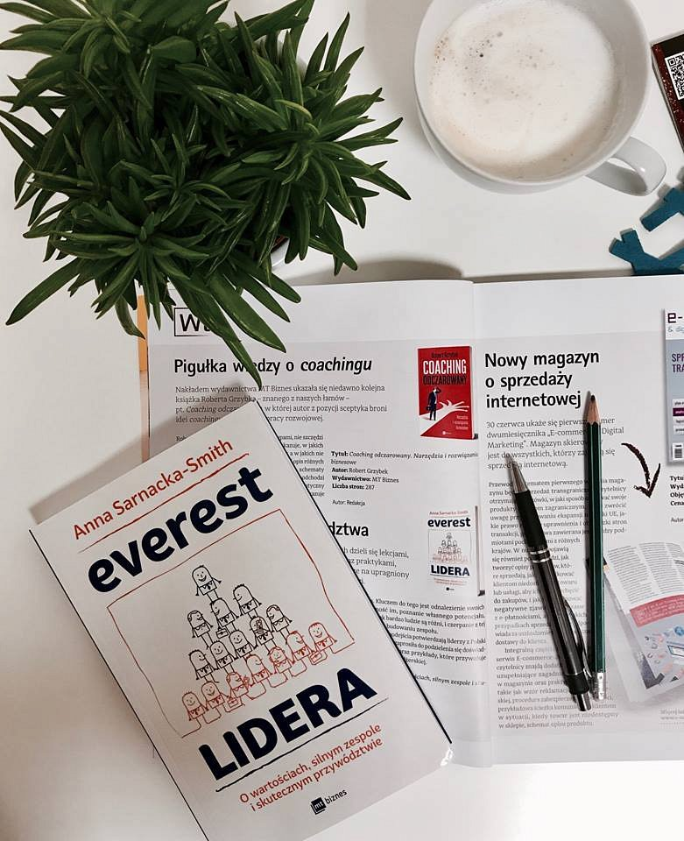

Anna Sarnacka- Smith ” Everest lidera. O wartościach, silnym zespole
i skutecznym przywództwie”
Wydawnictwo: MT Biznes

